Ha nacido la REC, Red de Emisoras Católicas de América Latina y el Caribe

 28 de agosto de 2025  [Ángel Morillo](https://adn.celam.org/author/editorcelamweb/)  [Celam](https://adn.celam.org/category/celam/), [Comunicación](https://adn.celam.org/category/comunicacion/), [Mundo](https://adn.celam.org/category/mundo/), [Portada](https://adn.celam.org/category/portada/)

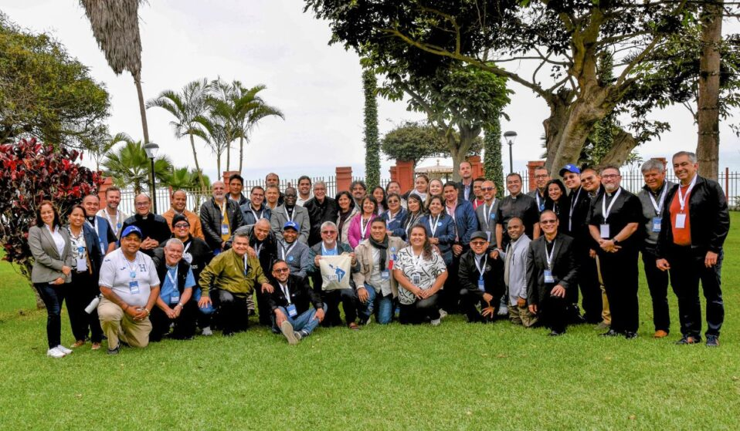

Culminó el **Encuentro de Responsables de radios católicas de América Latina y el Carib**e, convocado por el Consejo Episcopal Latinoamericano (Celam) —a través del Centro para la Comunicación—, del 26 al 28 de agosto en Lima (Perú).

Como resultado del itinerario desarrollado, ha sido creada la **Red de Emisoras Católicas de América Latina y el Caribe (REC)**, fruto del proceso de escucha, diálogo y discernimiento compartido entre los 55 participantes del encuentro, de 14 países de la región.

**Realidad poliédrica**

La naciente red buscará promover espacios colaborativos de sinergia y articulación en perspectiva sinodal, en comunión con las conferencias episcopales del continente e inspirada por el Magisterio de la Iglesia, reconociendo que la radio sigue siendo una **“voz profética”** de cara a las realidades poliédricas en las que se insertan, tal como se ha vislumbrado en la presentación de los resultados del instrumento diagnóstico que marcó el inicio del encuentro.

De ahí que en los diferentes espacios formativos así como en los trabajos en grupo, directores y productores de 32 radios católicas del continente latinoamericano y caribeño, han profundizado en el Magisterio del Papa Francisco y del Papa León XIV sobre la comunicación, así como en cuestiones emergentes frente a la relación entre radio, tecnología e Inteligencia Artificial, de cara a la cultura digital, temáticas que fueron abordadas por **Mons. Lucio Ruiz**, secretario del Dicasterio para la Comunicación de la Santa Sede; **Luis Chera**, de Signis ALC; y **José Manuel de Urquidi**, fundador y director de Juan Diego Network.

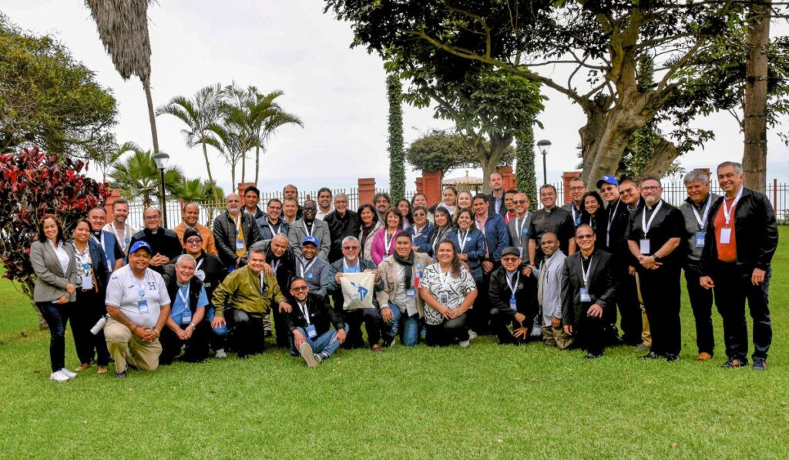

**Aprender juntos**

Asimismo, la socialización de «buenas prácticas» de las radios católicas del continente, permitió que los participantes del pudieran aprender unos de otros, considerando, además, algunas trayectorias sobre «sinodalidad y radio» compartidas por **Iolany Mariela Pérez**, de la Asociación Latinoamericana de Educación Radiofónica (ALER); **Alma Montoya**, del Grupo Comunicarte (Colombia); y el **Padre Vanderlei Santos de Souza**, de Radio Aparecida (Brasil).

En esta misma dinámica de mutuo aprendizaje se presentaron algunas experiencias significativas en torno al futuro de las radios católicas y sus desafíos y oportunidades de incidencia, por parte de **Daniela Andrade**, de la Red Iglesias y Minería, **César González**, de la Radio Madre de Dios (Perú), y **Ángel Morillo**y **Paola Calderón**, del Centro para la Comunicación del Celam, quienes presentaron el Podcast «La vida pende de un hilo» y el programa radial «Poliedro Latinoamericano», respectivamente.

Peregrinos de esperanza

El encuentro también estuvo marcado por el espíritu del Año Santo, recordando que “así como el jubileo nos invita a abrirnos al futuro con creatividad, este encuentro debe ser también un desafío y un impulso, que recoja la historia, transforme el presente y nos lance al futuro”, como aseveró Mons. Lucio.

La visita a algunas basílicas y conventos de Lima, valorando la religiosidad del pueblo peruano al Señor de los Milagros, así como el testimonio de santidad de Santa Rosa de Lima, Santo Toribio de Mogrovejo, San Martín de Porras, San Juan Macías y San Francisco Solano, constituyeron un momento de comunión fraterna, bebiendo de las fuentes de la espiritualidad de esta «tierra ensantada».

El Celam agradece, de modo particular, la acogida y cercanía del episcopado peruano, a través del **Cardenal Carlos Castillo**, arzobispo de Lima —quien presidió una de las celebraciones eucarísticas—; de su Primer Vicepresidente, **Monseñor Jorge Izaguirre Rafael,**Obispo de Chosica); y de **Monseñor José Antonio Alarcón**, obispo de Huaraz y miembro de la Comisión Episcopal de Comunicación.

Publicado en: <https://adn.celam.org/ha-nacido-la-rec-red-de-emisoras-catolicas-de-america-latina-y-el-caribe/>